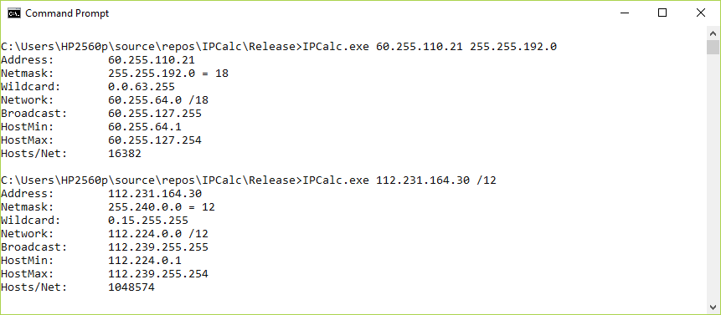

|  |  |  |  |
| --- | --- | --- | --- |
| IP адрес | Маска | | Тип адреси |
| 10.1.1.1 | 255.255.255.252 | | Вузел |
| 192.168.33.63 | 255.255.255.192 | | Вузел |
| 239.192.1.100 | 255.255.0.0 | | Вузел |
| 172.25.12.52 | 255.255.255.0 | | Вузел |
| 10.255.0.0 | 255.0.0.0 | | Вузел |
| 172.16.128.48 | 255.255.255.240 | | Мережа |
| 209.165.202.159 | 255.255.255.224 | | Широкомовний |
| 172.16.0.255 | 255.255.0.0 | | Вузел |
| 224.10.1.11 | 255.255.255.0 | | Багатоадресний |
| IP-адрес/префікс | | Загальний/приватний | |
| 209.165.201.30/27 | | Загальний | |
| 192.168.255.253/24 | | Приватний | |
| 10.100.11.103/16 | | Приватний | |
| 172.30.1.100/28 | | Приватний | |
| 192.31.7.11/24 | | Загальний | |
| 172.20.18.150/22 | | Приватний | |
| 128.107.10.1/16 | | Загальний | |
| 192.135.250.10/24 | | Загальний | |
| 64.104.0.11/16 | | Загальний | |

|  |  |  |
| --- | --- | --- |
| IP-адрес/префікс | Допустима/недопустима адреса | Причина |
| 127.1.0.10/24 | Недопустима | localhost |
| 172.16.255.0/16 | Допустима |  |
| 241.19.10.100/24 | Допустима |  |
| 192.168.0.254/24 | Допустима |  |
| 192.31.7.255/24 | Недопустима | Широкомовна адреса |
| 64.102.255.255/14 | Допустима |  |
| 224.0.0.5/16 | Недопустима | Багатоадресна адреса |
| 10.0.255.255/8 | Допустима |  |
| 198.133.219.8/24 | Допустима |  |